## **Создание защищенной структуры каталогов в Windows XP**

Работу выполнил студент 431гр. Никитин А.В.

1) Установить следующие требования для политики безопасности:

С помощью команды secpol.msc открыл локальные параметры безопасности.

1. Срок действия пароля 1 месяц

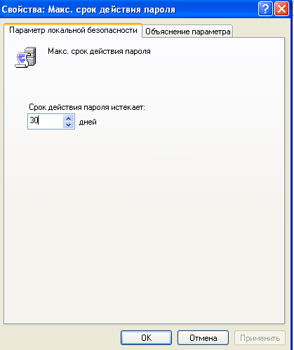

1. Пароль должен удовлетворять требованиям сложности и не повторяться

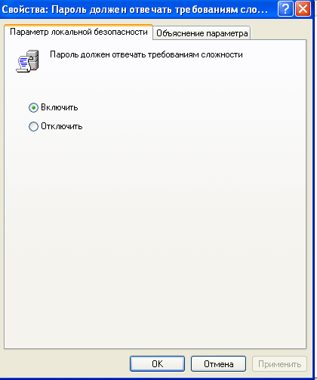

1. 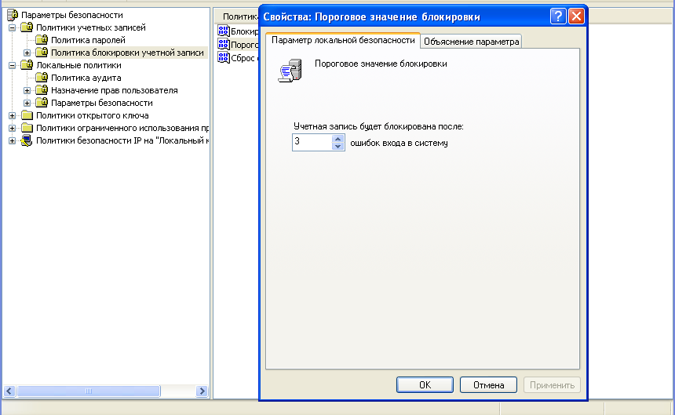Разрешить 3 попытки входа
2. Разрешить полный аудит доступа к объектам

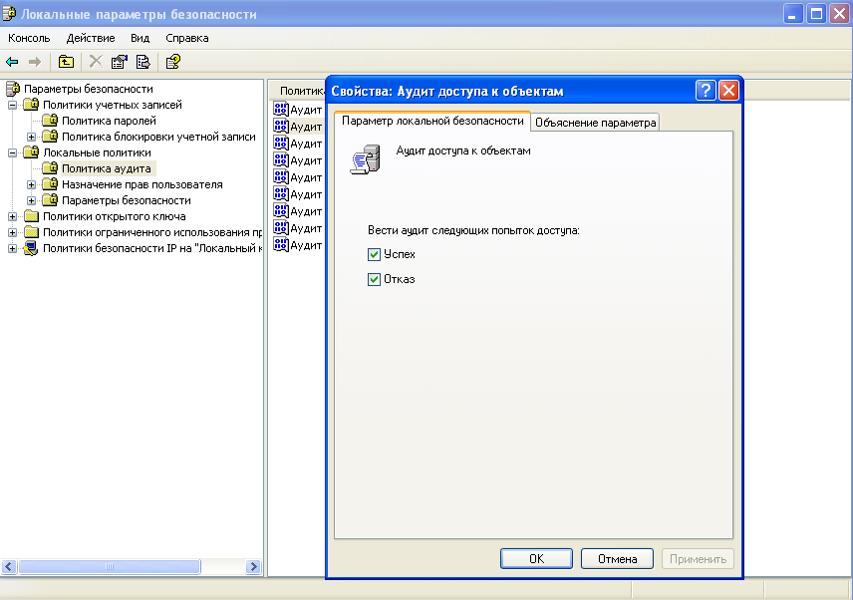

1. Разрешить овладение объектами группе Пользователи

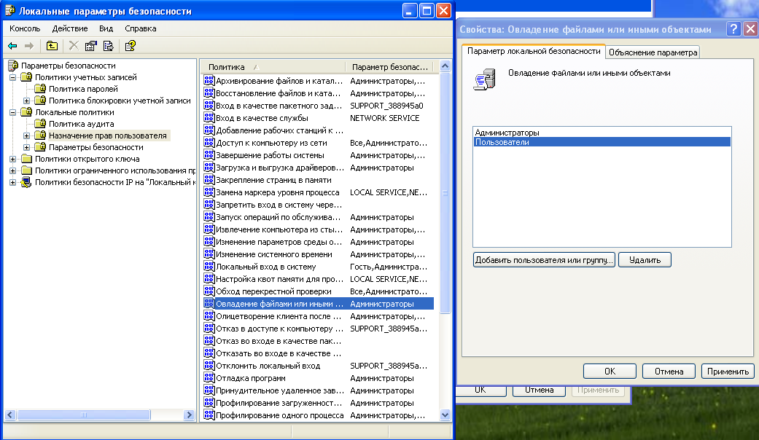

1. ~~Ввести очистку файла подкачки~~

2) Изменить правила входа в систему таким образом, что бы не использовался «экран приветствия».

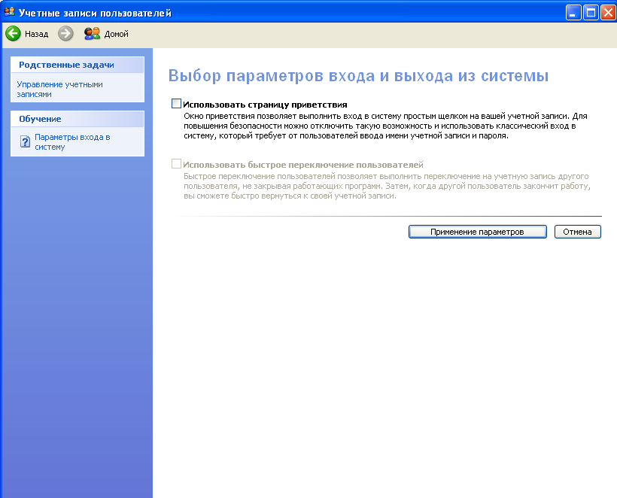

После отключения параметра, страница приветствия отсутствует:

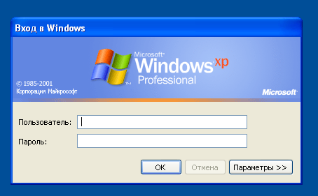

3) Создать следующую структуру каталогов

|  |  |  |
| --- | --- | --- |
| \pole | | |
| Dir_boss | Dir_zam | Dir_slave |

Создал структуру каталогов:

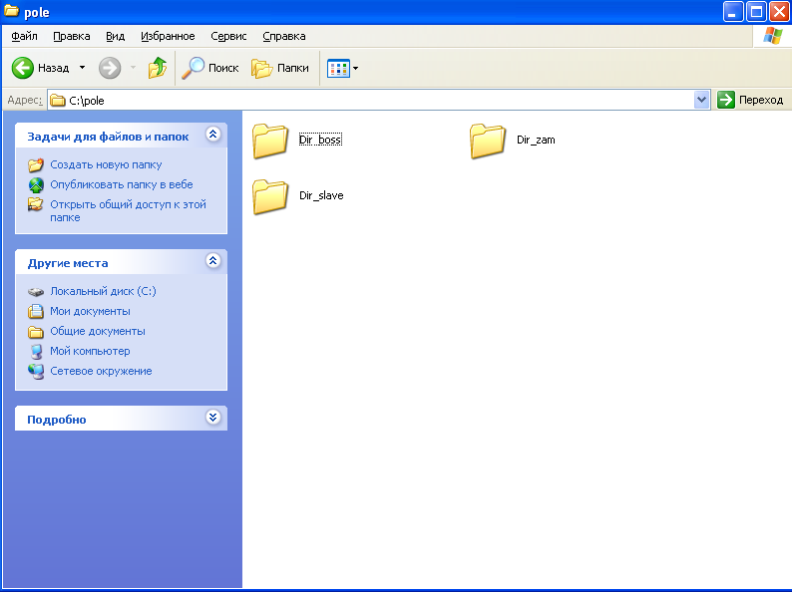

4) Поместите в каждый каталог по 10 текстовых файлов

Поместил в каждый каталог по 10 текстовых файлов:

Дл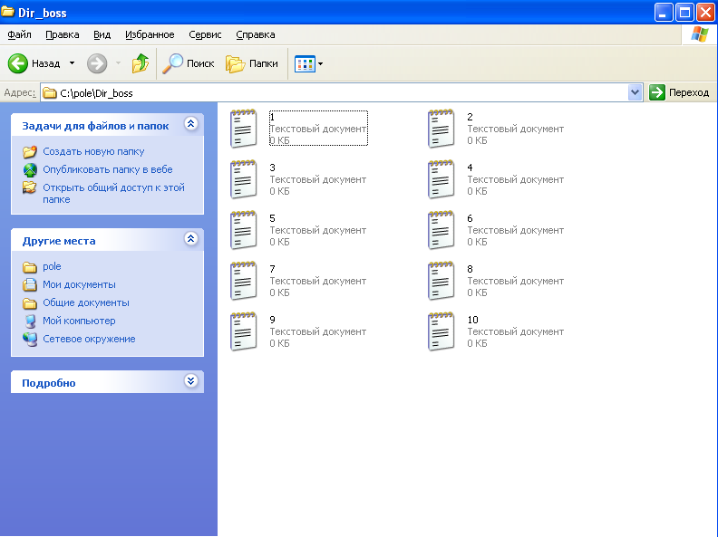я папки Dir_boss:

Для папки Dir_zam:

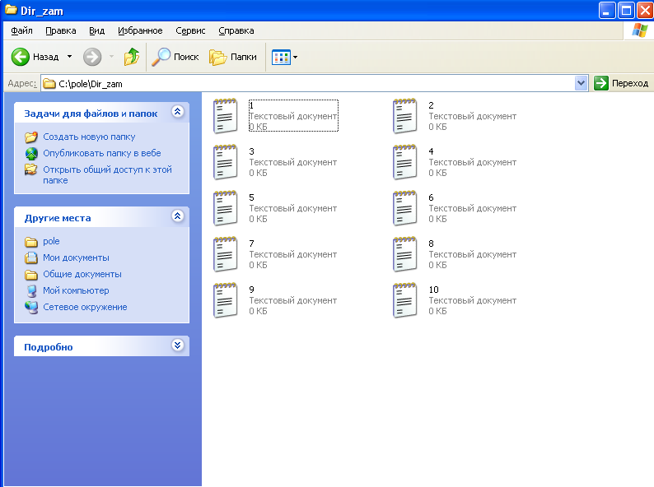

Для папки Dir_slave:

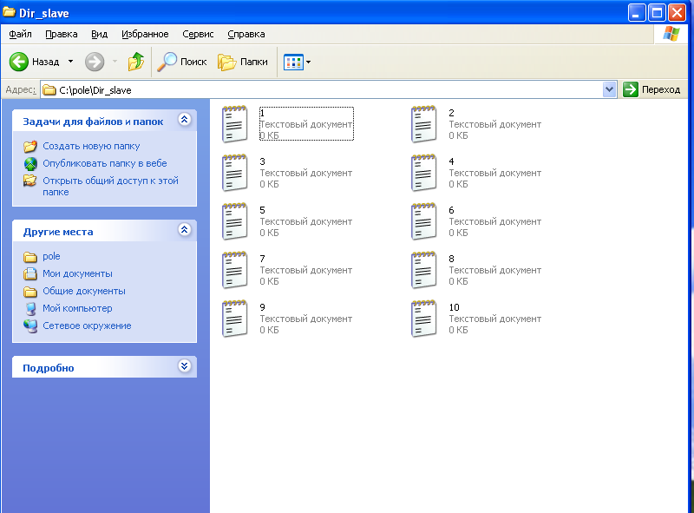

5) Создать пользователей

|  |  |
| --- | --- |
| Имя | Группа |
| Boss | Опытные пользователи  Пользователи |
| Zam | Опытные пользователи |
| Slave | Пользователи |

Перешел в управление компьютером, затем создал пользователей и назначил им соответствующие членства в группах:

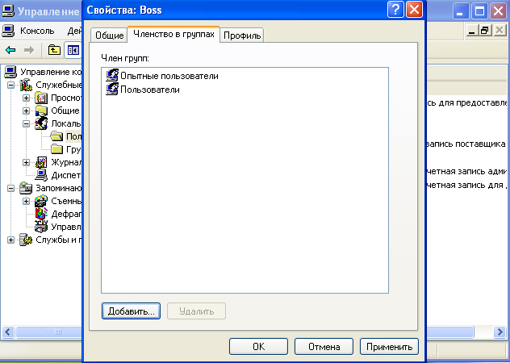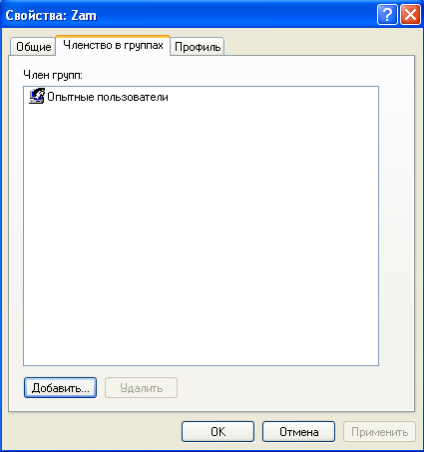

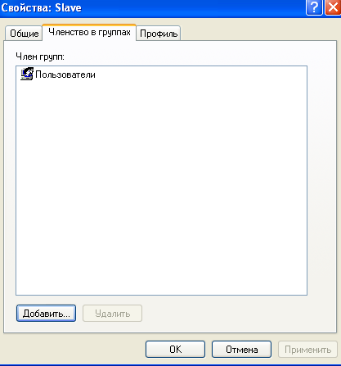

6) Задать следующую матрицу доступа и аудита

|  |  |  |  |
| --- | --- | --- | --- |
|  | Dir_boss | Dir_zam | Dir_slave |
| Boss | Владелец  Аудит (Полный)  Чтение  Запись | Аудит (Удаления)  Чтение | Аудит (Чтение)  Чтение  Запись |
| Zam | Запрещено все явно | Владелец  Аудит (Полный)  Чтение  Запись | Чтение  Аудит (Полный) |
| Slave | Запрещено все явно  Аудит всех отказов | Чтение  Аудит всех отказов | Владелец  Аудит всех успехов  Чтение  Запись |
| Опытные пользователи | Чтение  Запись | Запрещено все явно | Чтение |
| Пользователи | Чтение | Чтение | Чтение |
| Все | отсутствует | Чтение | Чтение |
| Администраторы | Чтение  Запись | Чтение  Запись | Чтение  Запись |

Установил полный аудит папки Dir_boss пользователю Boss:

Изменил владельца папки Dir_boss на Boss:

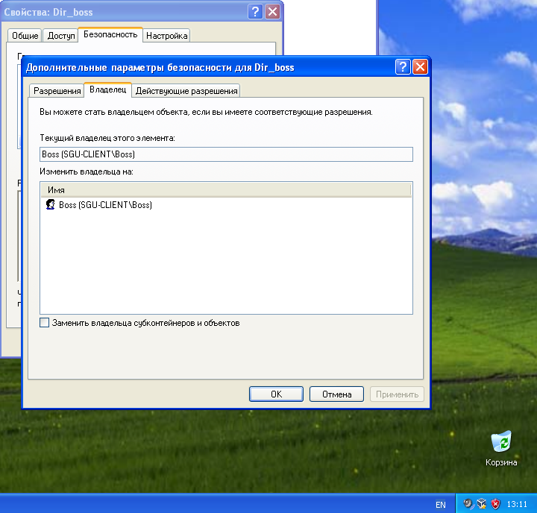

Установил разреше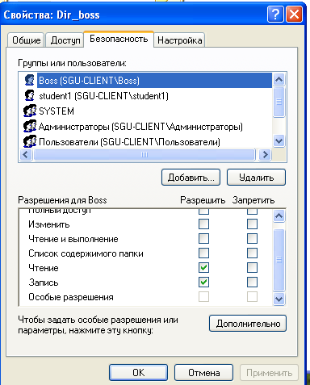ние на чтение или запись для Boss:

Установил полный аудит папки Dir_boss для пользователя Boss:

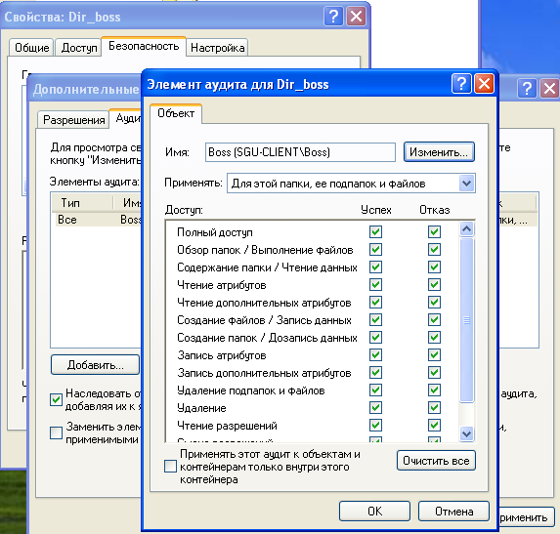

Разрешения и аудит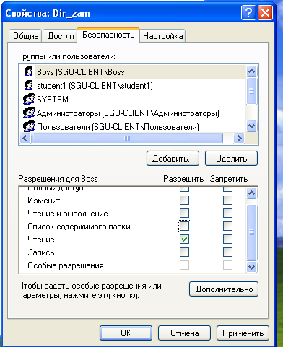 для папки Dir_zam для пользователя Boss:

Элемент аудита для Dir_zam пользователя Boss:

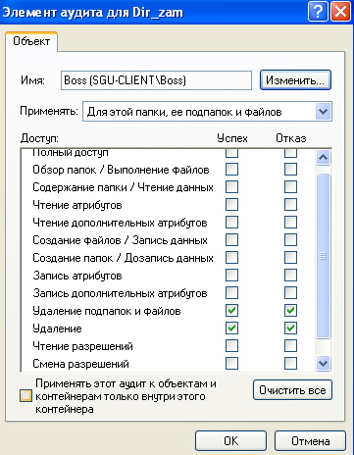

Изменение разрешений и аудита для папки Dir_slave пользователя Boss:

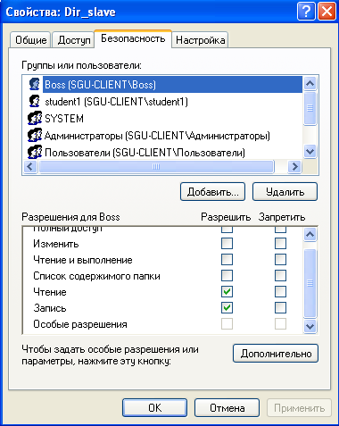

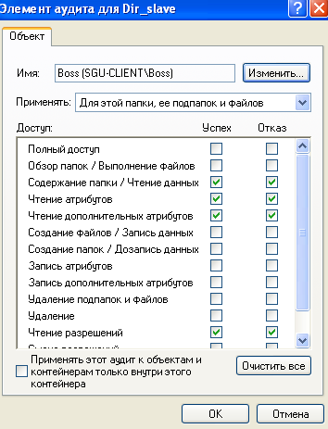

Теперь заполним матрицу доступа для пользователя Zam:

Ограничим доступ к папке Dir_boss пользователю Zam:

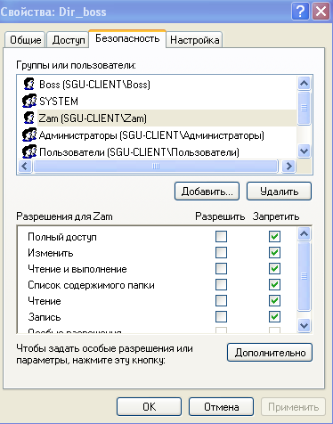

Изменим владельца папки Zam со student1 на Zam:

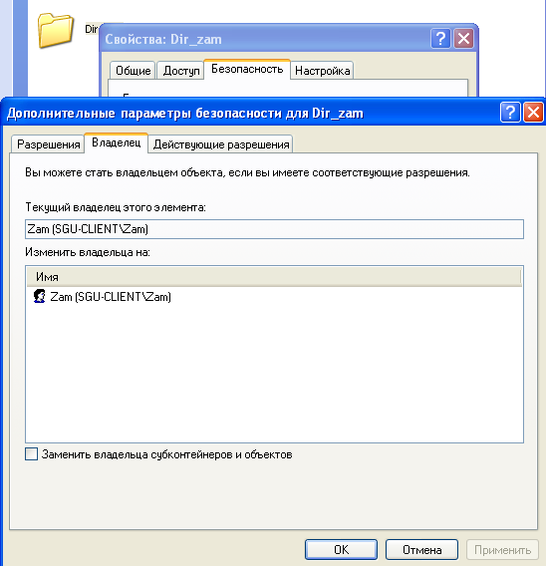

Разрешим читать и изменять папку Dir_zam пользователю Zam:

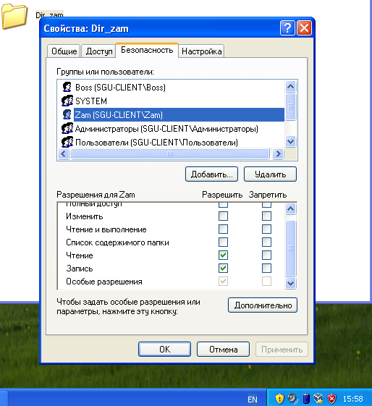

Установим полный аудит за действиями пользователя Zam для папки Dir_zam:

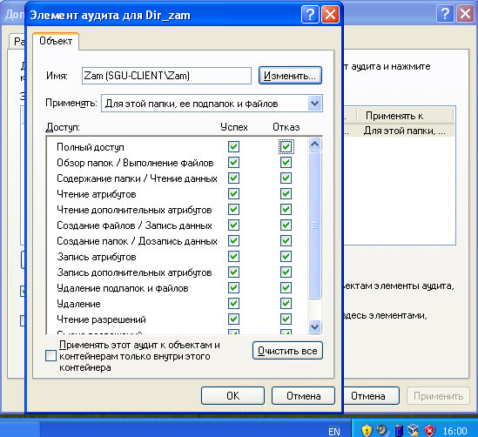

Разрешим пользователю Zam просматривать содержимое папки Dir_salve:

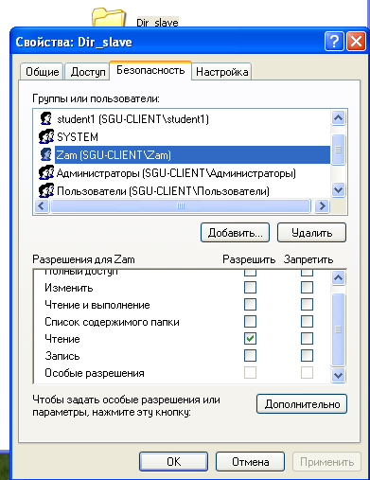

Также устанавливаем аудит данной папки для пользователя Zam:

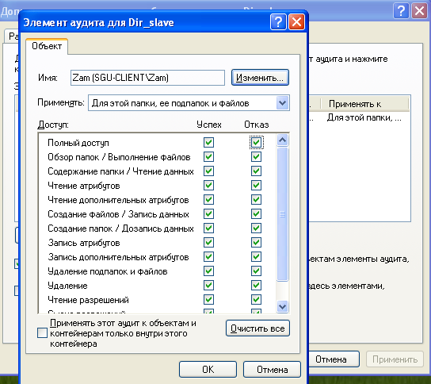

Запрещаем пользо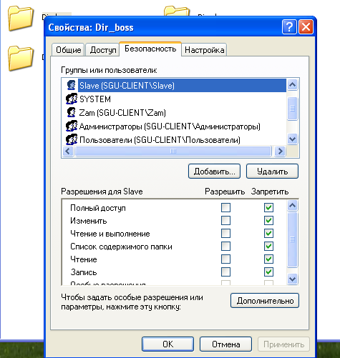вателю Slave доступ к папке Dir_boss:

Устанавливаем аудит отказов для пользователя Slave к папке Dir_boss:

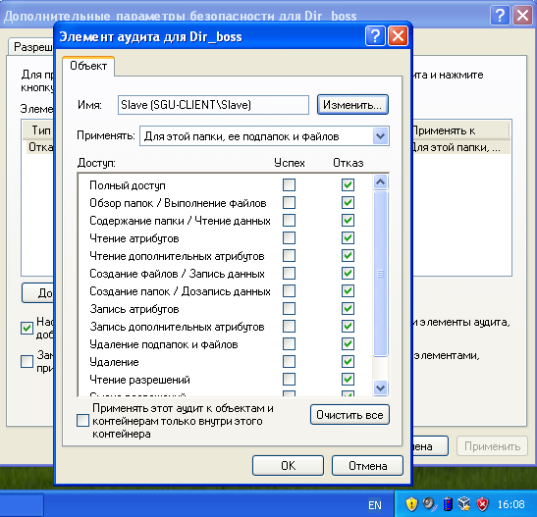

Разрешение на чтение 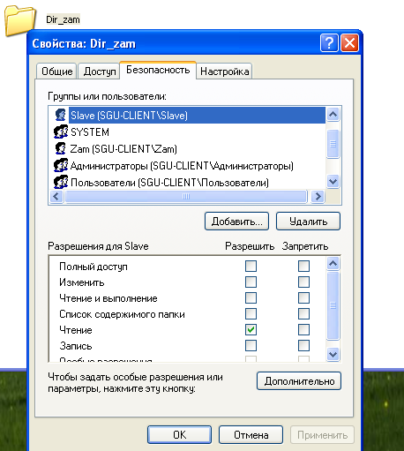Dir_zam пользователю Slave:

Аудит пользова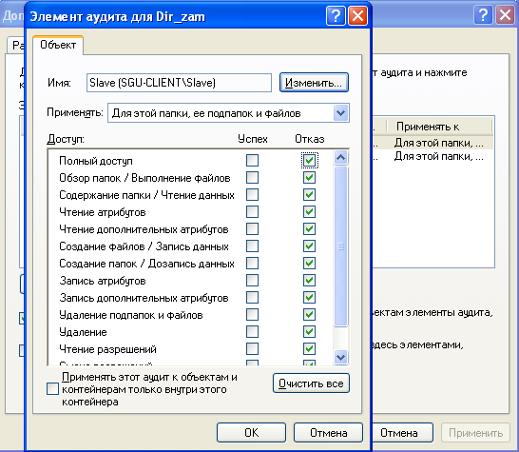теля Slave для папки Dir_zam:

Назначим Slave владельцем папки Dir_slave:

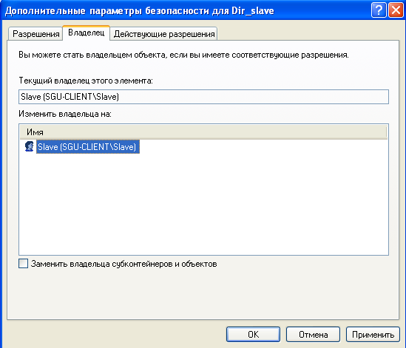

Разрешение пользователю Slave для папки Dir_slave:

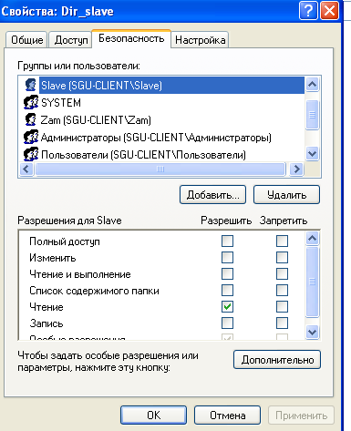

Установка аудита пользователю Slave для папки Dir_slave:

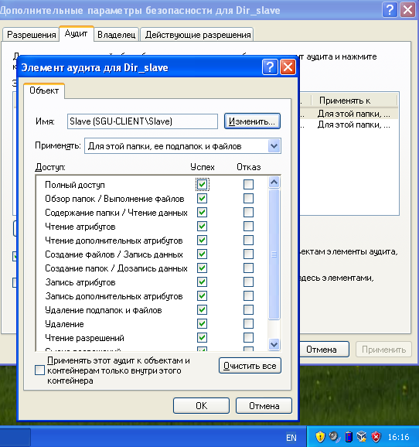

Разрешения опытным пользователям для папки Dir_boss:

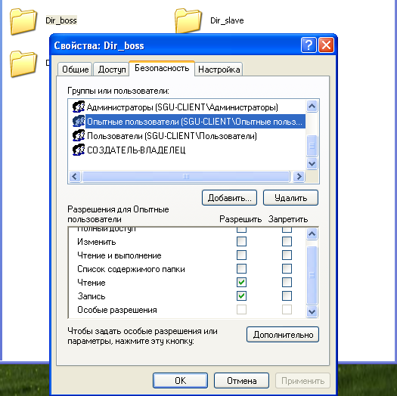

Разрешения опытным пользователям для папки Dir_zam:

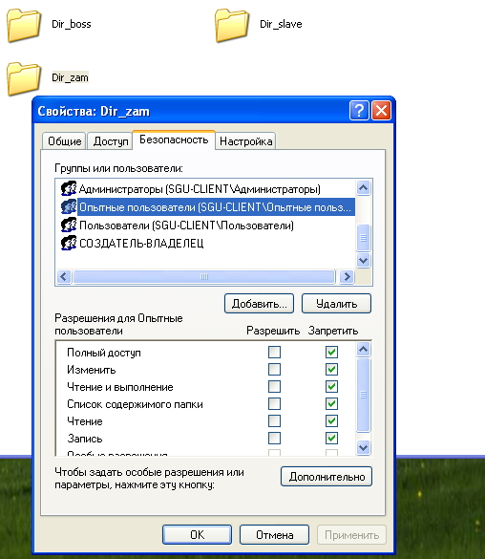

Опытные пользователи для Dir_slave:

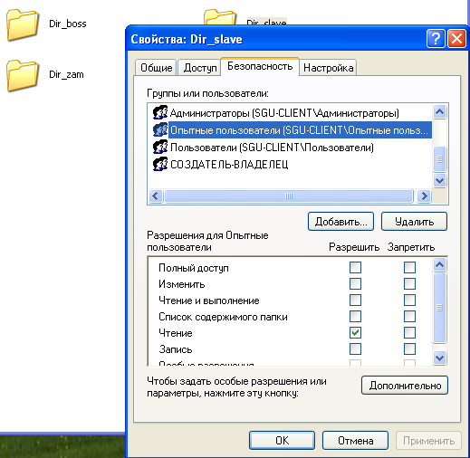

Пользователи для Dir_boss:

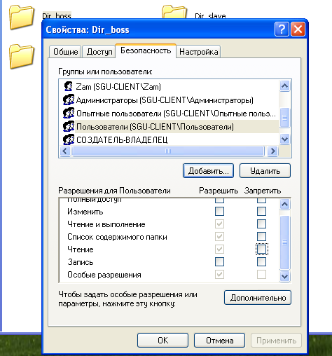

Пользователи для Dir_zam:

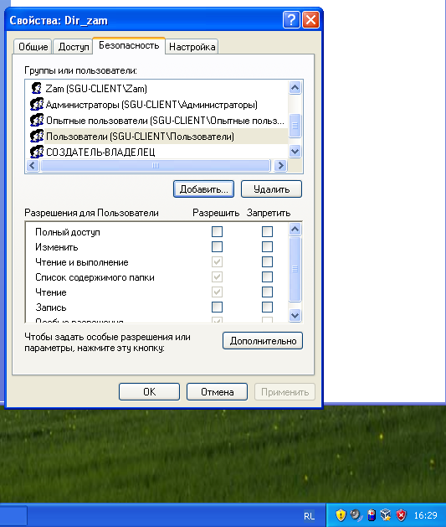

Пользователи для Dir_slave:

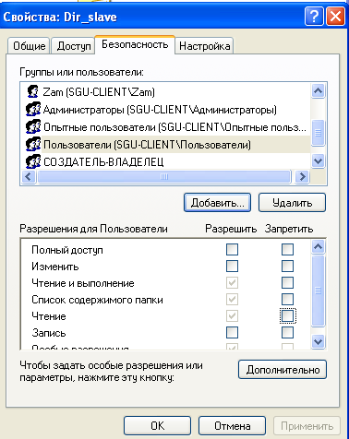

Администраторы для Dir_boss:

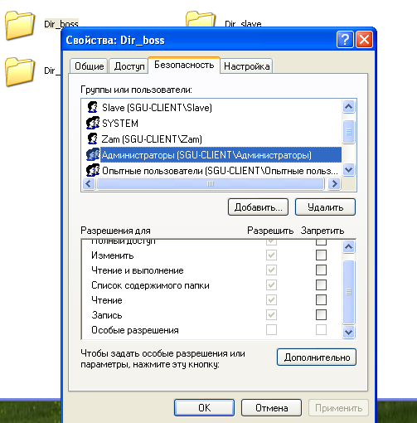

Администраторы для Dir_zam:

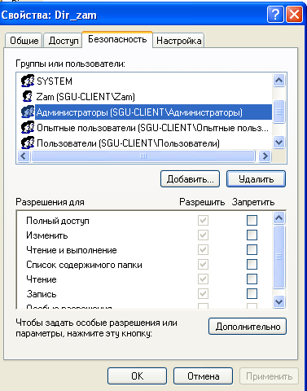

Администраторы для Dir_slave:

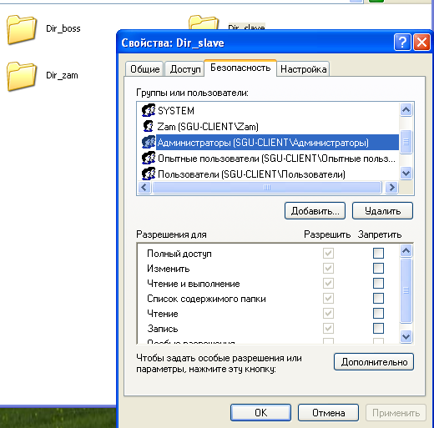

Итак, проверим, работают ли выданные разрешения для пользователя Boss. Для этого войдем в систему под учетной записью босса.

На скриншоте ниже видно что разрешение на открытие папки Dir_boss для пользователя Boss присутствует, а также возможно редактирование внутри находящихся файлов:

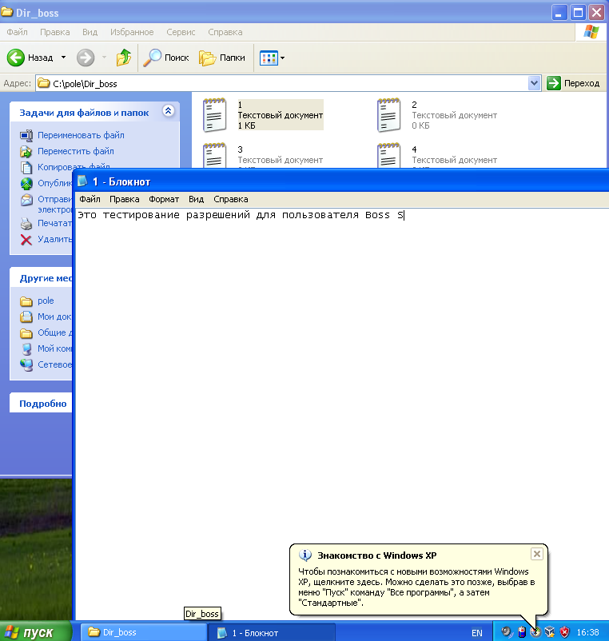

Файл 3.txt удалить получилось:

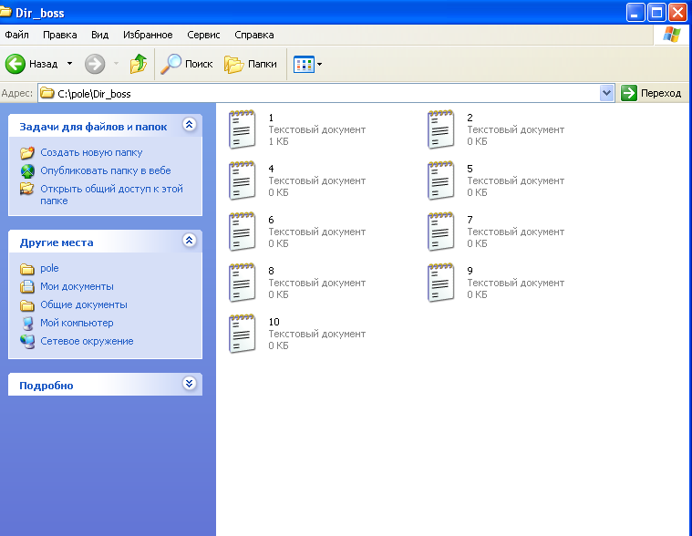При попытке зайти в папку Dir_zam, видим следующее сообщение с отказом в доступе:

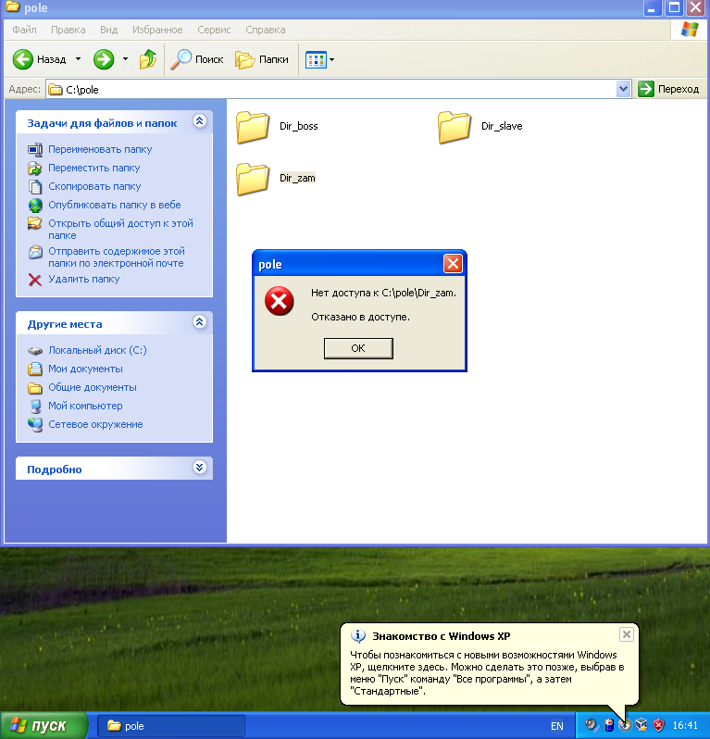

Удалить папку Dir_zam пользователем Boss также не получилось:

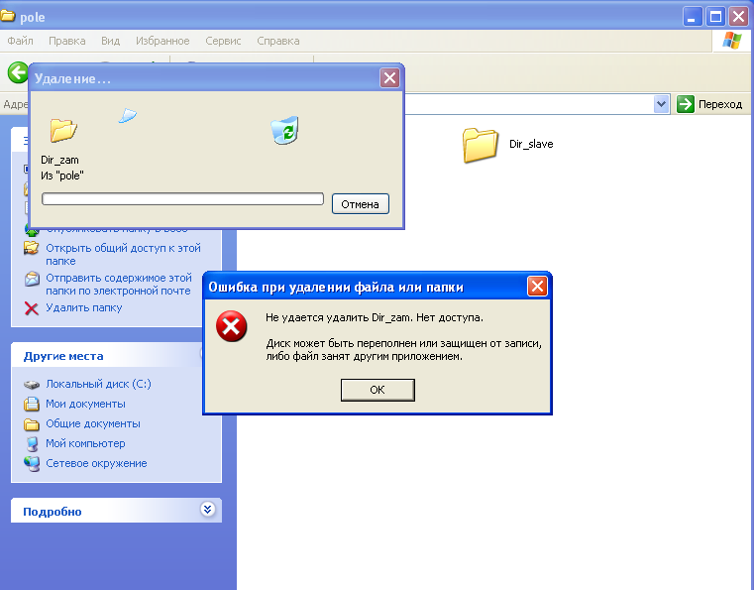

Фиксация попытки доступа пользователем Boss в журнале аудита:

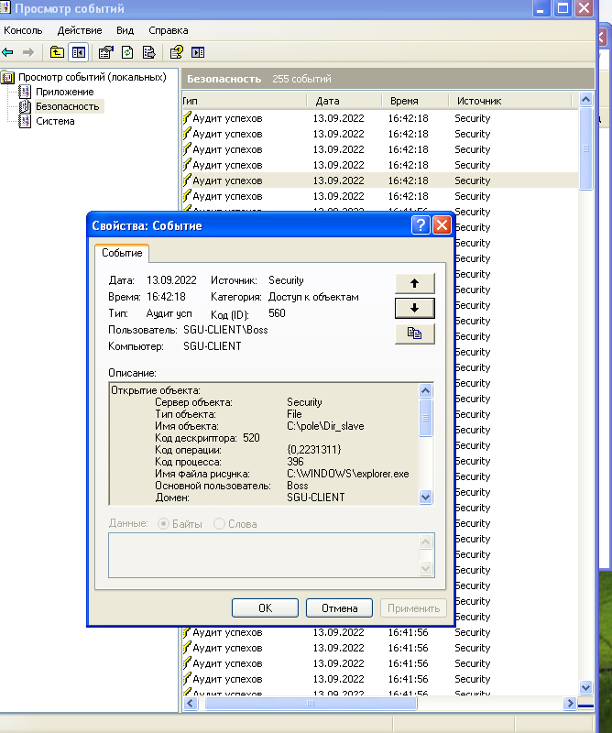

Зайдем в папку Dir_slave и попытаемся удалить, например, файл 8.txt и увидим следующее сообщение об ошибке:

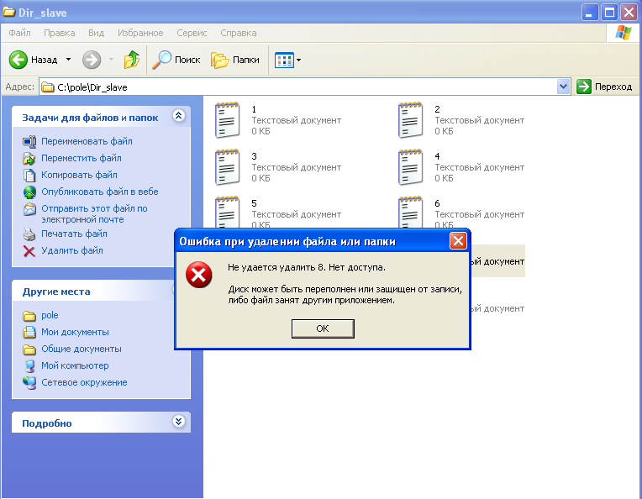

Теперь зайдем в систему под учетной записью Zam.

Удалит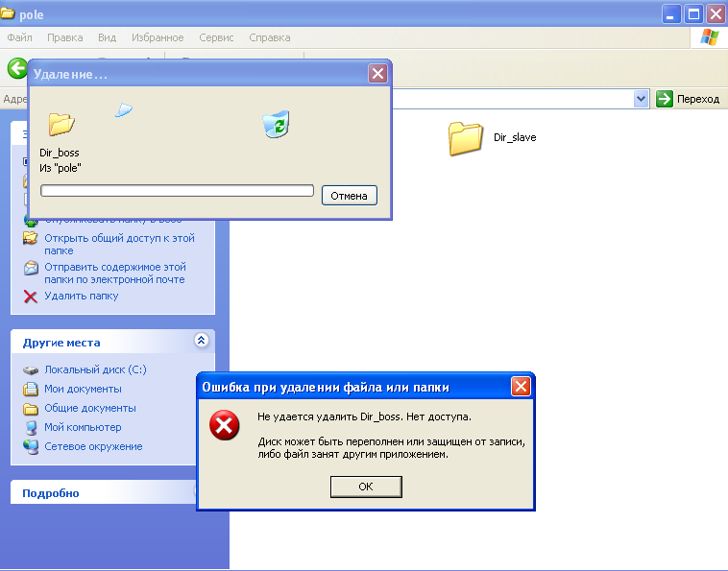ь папку Dir_boss не получилось:

Открыть также не получилось:

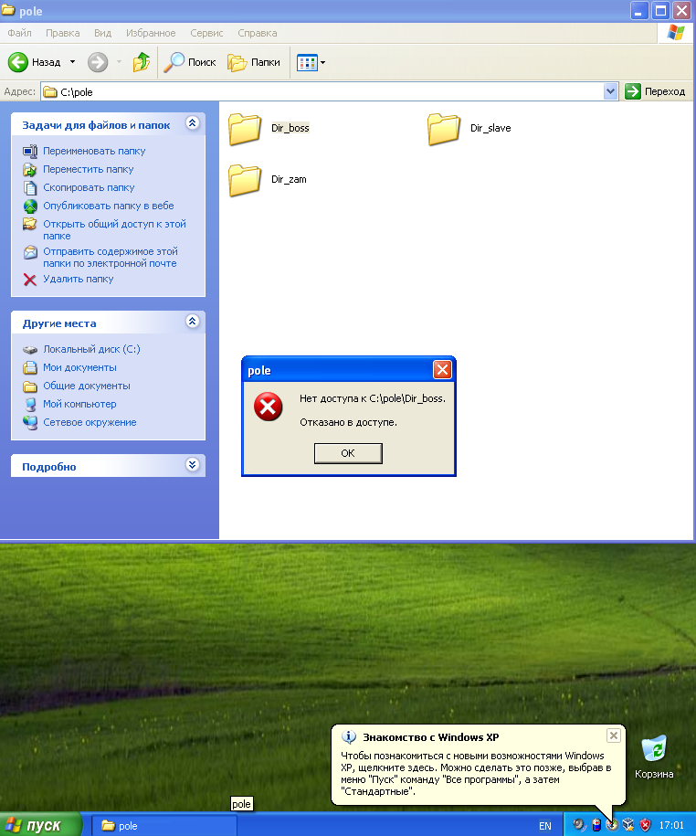

Удаление папки Dir_zam также невозможно:

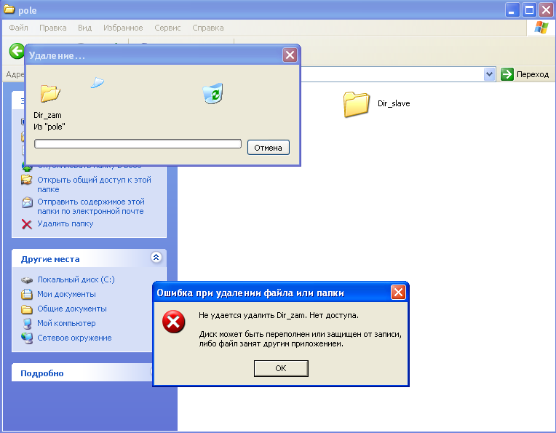

Аналогично и с папкой Dir_slave:

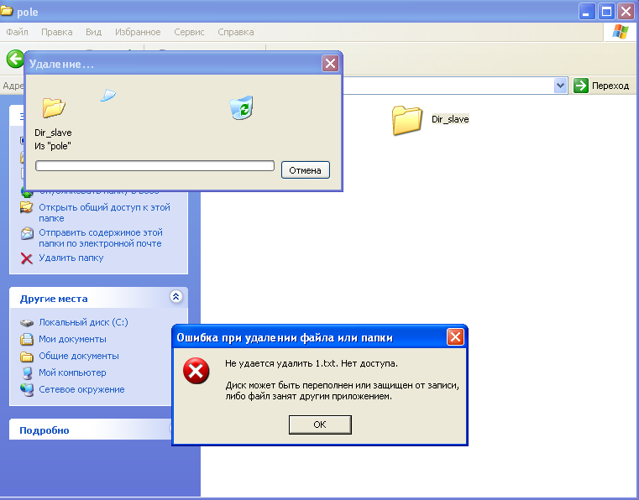

Открыть папку Dir_zam не получилось:

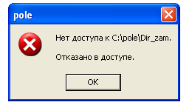

Просмотреть содержимое Dir_slave удалось:

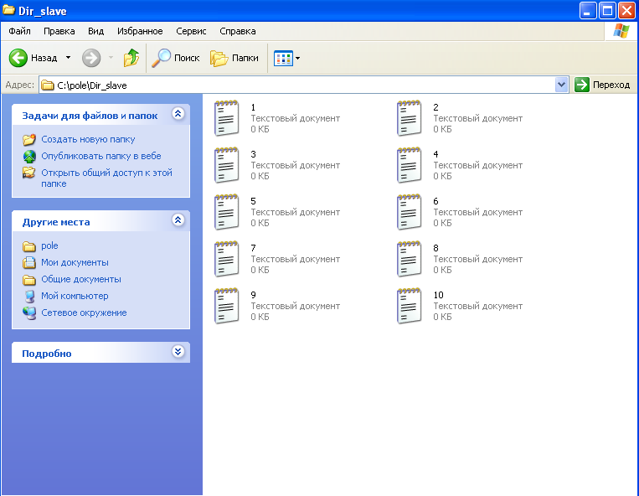А вот редактировать файлы нельзя:

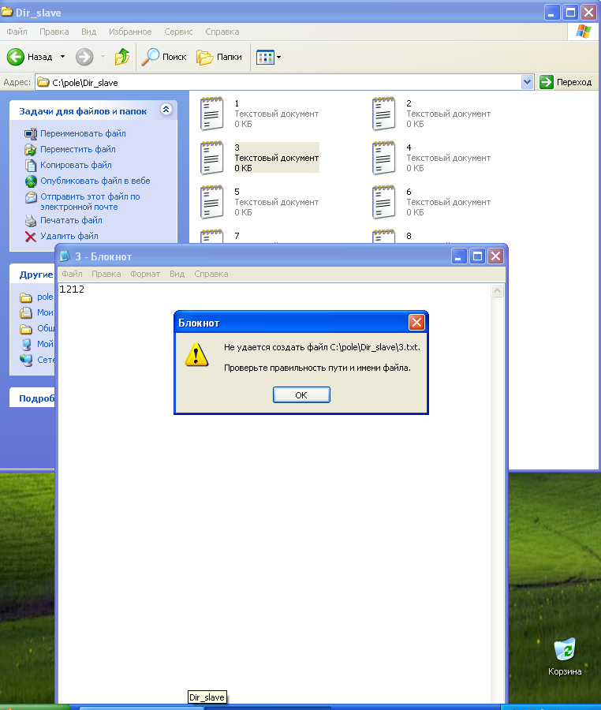

Зайдем в систему под учетной записью Slave.

Просматривать содержимое папки Dir_boss нельзя:

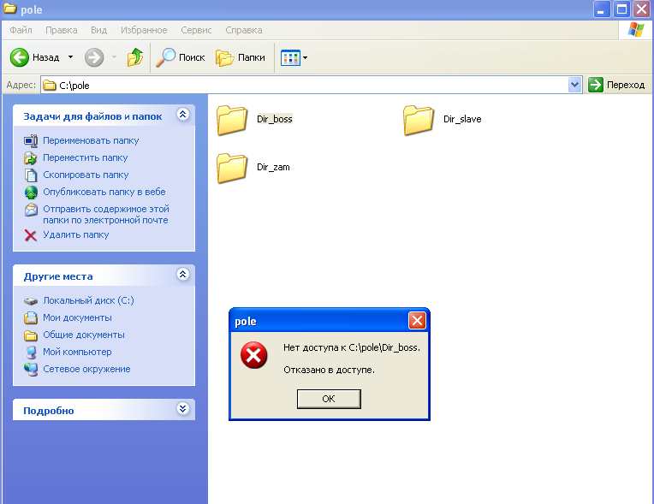

Удалить также не получается:

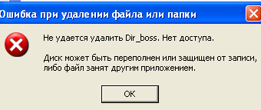

Удалять файлы из папки Dir_slave возможно. Попытка удаления файла 1.txt оказалась успешной:

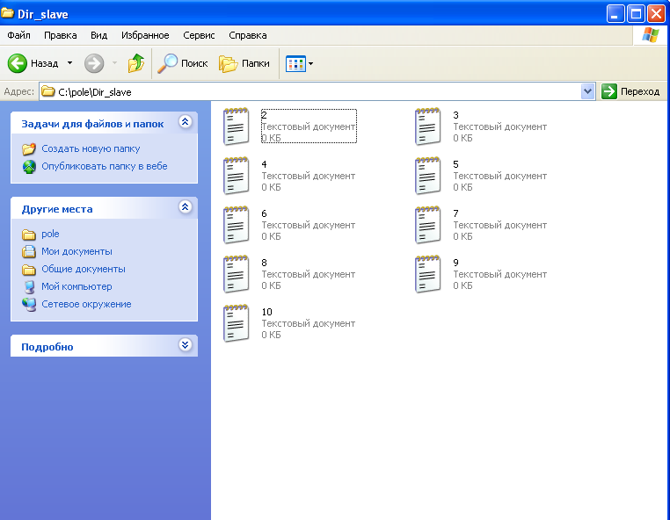

Редактировать файлы не получается:

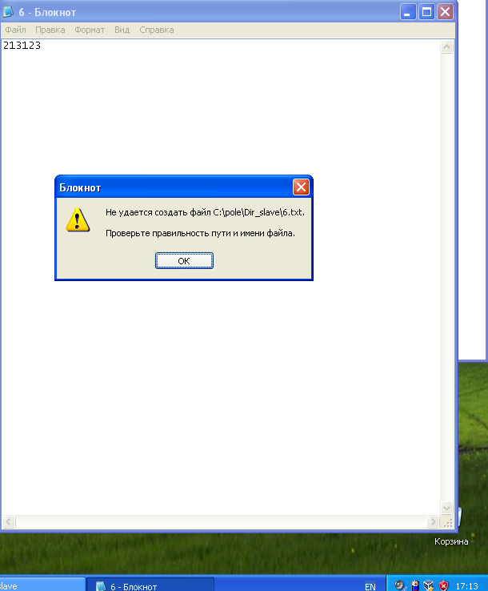

Просмотрим, какие события отобразились в журнале.

Пользователь Slave открывал папку Dir_slave:

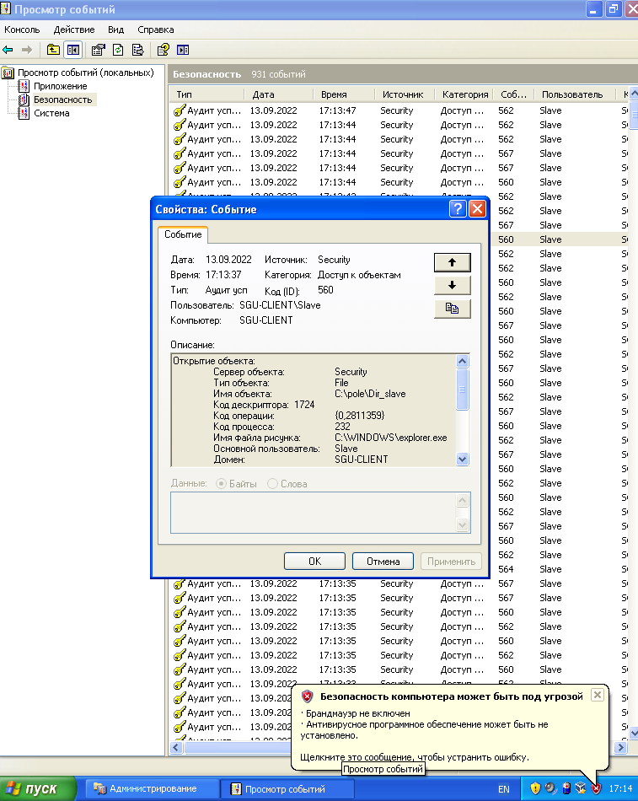

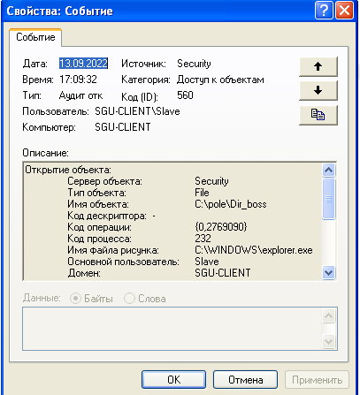

Открытие файла 6.txt по адресу \pole\Dir_slave\ пользователем Slave:

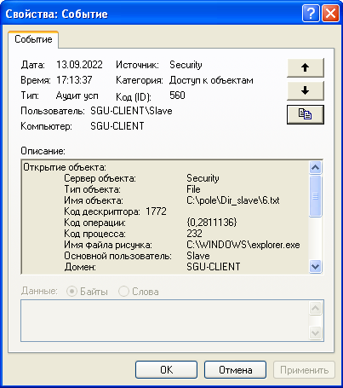

Пользователю Slave было отказано в доступе к папке Dir_boss:

Отказ пользователю Zam на чтение файла 3.txt из папки Dir_slave:

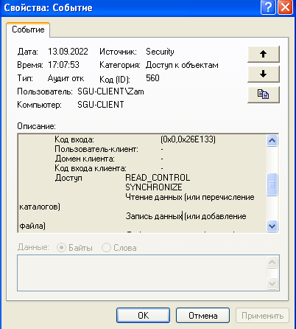

Пользователю Boss был разрешен доступ к файлу, находящемуся в папке Dir_slave:

